Информация о мерах личной гигиены и общественной профилактики для населения
14.02.2020
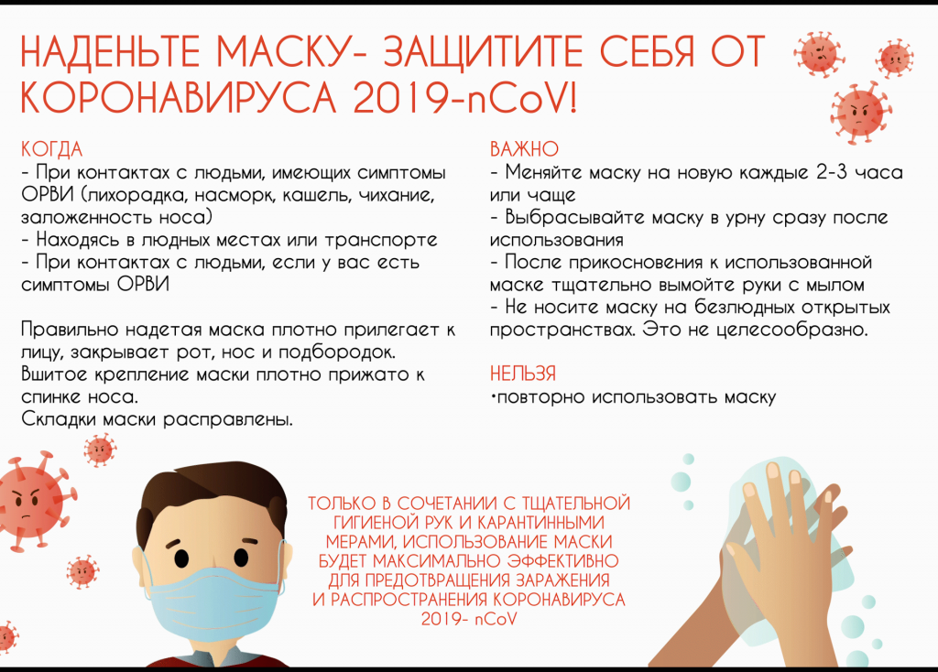

Адрес страницы: http://tagan.mos.ru/consumer-market/the-cps-informs/detail/8694948.html
Управа Таганского района города Москвы

